**Сушко Карп (Suszko Karp)**

1 января 1800 г – крестный отец Ксени Барбары, дочери Сушков Андрея и Анны с деревни Горелое (НИАБ 136-13-949, лист 101, №2/1800-р (коп)).

25 июля 1804 г – крестный отец Текли Марты, дочери Сушков Антона и Паланеи с деревни Горелое (НИАБ 136-13-894, лист 54, №26/1804-р (ориг)).

3 ноября 1807 г – свидетель венчания молодого Тараса Сушко с деревни Горелое с девкой Марутой Сушко (НИАБ 136-13-920, лист 12об, №8/1807-б (ориг)).

**НИАБ 136-13-949:** Лист 101. **Метрическая запись №2/1800-р (коп).**

(См. тж.: РГИА 823-2-18, лист 274,№2/1800-р (коп), НИАБ 136-13-894, лист 40,№2/1800-р (ориг))

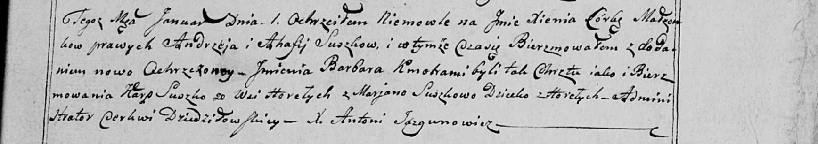

Дедиловичская Покровская церковь. 1 января 1800 года. Метрическая запись о крещении.

Suszkowna Xienia Barbara – дочь родителей с деревни Горелое.

Suszko Andrzey – отец.

Suszkowa Ahafija [Anna] – мать.

Suszko Karp – кум, с деревни Горелое.

Suszkowa Marjana - кума.

Jazgunowicz Antoni – ксёндз.

**НИАБ 136-13-894:** Лист 54. **Метрическая запись №26/1804-р (ориг).**

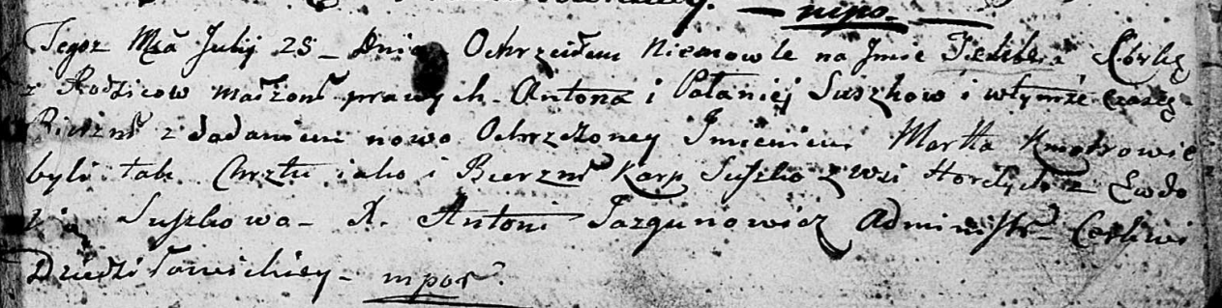

Дедиловичская Покровская церковь. 25 июля 1804 года. Метрическая запись о крещении.

Suszkowna Tekla Marta – дочь [родителей с деревни Горелое].

Suszko Anton – отец.

Suszkowa Pałanieja – мать.

Suszko Karp – кум, с деревни Горелое.

Suszkowa Ewdokija – кума.

Jazgunowicz Antoni – ксёндз.

**НИАБ 136-13-920:** Лист 12об. **Метрическая запись №8/1807-б (ориг).**

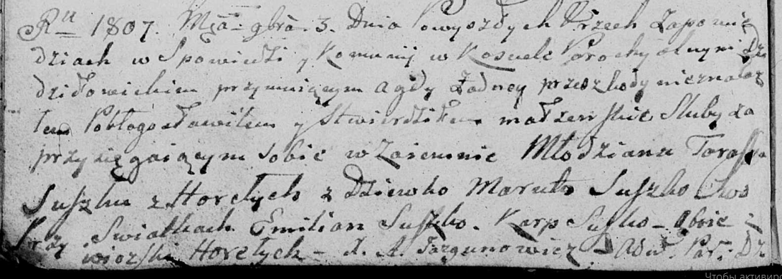

Дедиловичская Покровская церковь. 3 ноября 1807 года. Метрическая запись о венчании.

Suszko Taras – жених, молодой, с деревни Горелое.

Suszko Maruta – невеста, девка.

Suszko Emilian – свидетель, с деревни Горелое.

Suszko Karp – свидетель, с деревни Горелое.

Jazgunowicz Antoni – ксёндз.